用记事本打开 盘符:\MuOnline\Data 下的 Raklion.dat 文件，打开文件如下图：红色的圈就是相关时间设置了：
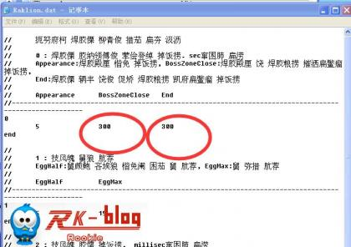
上面的时间单位为 分钟 300分钟为5个小时，如果你要改成1小时开门一次，就全部修改成 60即可，参数设置这个没有细研究，经过测试只要改这两个就可以控制开门时间了。

